

Российская Федерация
Новгородская область Новгородский район
Администрация Ермолинского сельского поселения

П О С Т А Н О В Л Е Н И Е

от 22.02. 2018 № 135
д. Ермолино

О внесении изменений в постановление
администрации Ермолинского сельского
поселения от 06.12.2017 № 862
«Об утверждении муниципальной программы «Формирование современной городской среды на территории Ермолинского сельского поселения на 2018-2020 годы»

В соответствии с постановлением Правительства Новгородской области от 01.09.2017 № 305 «Об утверждении государственной программы Новгородской области «Формирование современной городской среды на территории муниципальных образований Новгородской области на 2018-2022 годы», администрация Ермолинского сельского поселения
ПОСТАНОВЛЯЕТ:
1. Внести следующие изменения в постановление администрация Ермолинского сельского поселения от 06.12.2017 № 862 « Об утверждении
муниципальной программы «Формирование современной городской среды на территории Ермолинского сельского поселения на 2018-2020 годы»:
1.1. Наименование муниципальной программы изложить в следующей редакции: «Формирование современной городской среды на территории Ермолинского сельского поселения на 2018-2022 годы»
1.2. Внести изменения в муниципальную программу «Формирование современной городской среды на территории Ермолинского сельского поселения на 2018-2022 годы», изложив ее в прилагаемой редакции.
2. Опубликовать настоящее постановление в газете «Ермолинский вестник» разместить на официальном сайте Администрации Ермолинского сельского поселения в сети «Интернет» по адресу: www.ermolinoadm.ru.

Глава сельского поселения А.А.Козлов

Муниципальная программа
«Формирование современной городской среды на территории Ермолинского сельского поселения на 2018-2022 годы»

ПАСПОРТ
муниципальной программы

1. Наименование муниципальной программы: Формирование современной городской среды на территории Ермолинского сельского поселения на 2018-2022 годы (далее – Программа)
2. Заказчик муниципальной программы: Администрация Ермолинского сельского поселения
3. Исполнители муниципальной программы: администрация поселения, собственники помещений многоквартирных домов (далее – МКД)
4. Цели, задачи и целевые показатели муниципальной программы:
№ п/п | Цели, задачи муниципальной программы, наименование и единица измерения целевого показателя | Значения целевого показателя по годам*
 |  | 2018 | 2019 | 2020 | 2021 | 2022
1 | 2 | 3 | 4 | 5
1. | Цель 1: Создание благоприятных и комфортных условий жизнедеятельности населения на территории Ермолинского сельского поселении
1.1. | Задача 1: Благоустройство дворовых территорий многоквартирных домов
1.1.1. | Количество благоустроенных дворовых территорий, ед. | 4 | 4 | 4 | 4 | 4
1.2. | Задача 2: Благоустройство общественных территорий
1.2.1. | Количество благоустроенных общественных территорий, ед. | 2 | 2 | 2 | 2 | 2

*корректируется после заключения соглашений с Правительством Новгородской области о предоставлении субсидий из областного бюджета и принятия решения Совета депутатов Ермолинского сельского поселения о бюджете Ермолинского сельского поселения на очередной финансовый год и на плановый период
5. Сроки реализации муниципальной программы: 2018-2022 годы.
6. Объем и источники финансирования муниципальной программы в целом и по годам реализации (тыс. руб.): **
Год | Источники финансирования
 | Федеральный бюджет | Областной бюджет<2> | Местный бюджет<2> | Внебюджетные источники<2> | всего<2>
2018 | 2393,304 | 1025,479 | 854,7 | 238,028 | 4511,511
2019 | 2393,304 | 1025,479 | 854,7 | 238,028 | 4511,511
2020 | 2393,304 | 1025,479 | 854,7 | 238,028 | 4511,511
2021 | 2393,304 | 1025,479 | 854,7 | 238,028 | 4511,511
2022 | 2393,304 | 1025,479 | 854,7 | 238,028 | 4511,511
Всего | 11966,52 | 5127,395 | 4273,5 | 1190,14 | 22557,555
**финансирование мероприятий Программы осуществляется в пределах выделенных бюджетных средств и ежегодно уточняется, исходя из возможностей местного бюджета

7. Ожидаемые конечные результаты реализации муниципальной программы:
Реализация Программы позволит увеличить:
- долю благоустроенных общественных территорий от общего количества таких территорий;
- долю благоустроенных дворовых территорий от общего количества дворовых территорий;
- участие жителей многоквартирных домов в благоустройстве дворовых и общественных территорий;
- повысить доступность общественных пространств для маломобильных групп населения.

I. Технико-экономическое обоснование муниципальной программы
В соответствии с требованиями Федерального закона от 06 октября 2003 года № 131-ФЗ «Об общих принципах организации местного самоуправления в Российской Федерации» одним из основных направлений деятельности органов местного самоуправления является решение вопросов благоустройства территории.
Дворовые территории МКД, общественные территории являются неотъемлемой частью архитектурно-планировочной инфраструктуры сельского поселения.
Увеличение количества личного транспорта жильцов МКД, специального транспорта для оказания услуг в сочетании с недостатками эксплуатационного состояния покрытий, организации пешеходного движения, недоступность общественных пространств для маломобильных групп населения требует комплексного подхода и принятия неотложных мер по ремонту или реконструкции дворовых территорий.
Основные требования, предъявляемые к дворовым территориям и проездам к ним – обеспечение удобства и безопасности движения транспорта и пешеходов.
Необходимо уделять внимание состоянию территорий общего пользования. Граждане должны пользоваться благоустроенными территориями, которые соответствуют своим функциональным характеристикам.
Комфортность граждан определяется уровнем благоустройства дворовых и общественных территорий с учетом организации дорожно - тропиночной сети, устройства газонов и цветников, озеленения, освещения территорий, размещения малых архитектурных форм, организации детских и спортивно - игровых площадок, организации площадок для отдыха взрослых, устройства хозяйственно - бытовых площадок, площадок для индивидуального транспорта, организации площадок для выгула домашних животных, обустройства мест сбора и временного хранения мусора.
По результатам проведенной инвентаризации дворовых и общественных территорий сформирован адресный перечень дворовых и общественных территорий, нуждающихся в благоустройстве:
Дворовые территории МЖД
1 | д. Григорово, ул. Центральная, д.17
2 | д. Григорово, ул. Центральная д. 11
3 | д. Григорово, ул. Центральная д. 8
4 | д. Григорово, ул. Центральная д. 10
5 | д. Григорово, ул. Центральная д. 12
6 | д. Сырково, ул. Пролетарская, д. 8
7 | д. Сырково, ул. Пролетарская, д.10
8 | д. Сырково, ул. Центральная, д.39
9 | д. Сырково, ул. Центральная, д.41
10 | д. Сырково, ул. Лесная, д.4
11 | д. Н. Мельница, д. 100а
12 | д. Н. Мельница, д. 100а, к.1
13 | д. Н. Мельница, д. 102а
14 | д. Н. Мельница, д. 102а, к.1
15 | д. Н. Мельница, д. 102б
16 | д. Ермолино, д. 57а
17 | д. Ермолино, д. 59а
18 | д. Ермолино, д. 61а
19 | д. Ермолино, д. 61
20 | д. Ермолино, д. 11
Общественные территории
1 | д. Григорово, район ул. Соковая
2 | д. Григорово, ул. Центральная
3 | д. Григорово, ул. Центральная (район спортивной площадки)
4 | д. Сырково, ул. Пролетарская (район детской площадки)
5 | д. Сырково, ул. Лесная
6 | д. Сырково, ул. Пролетарская
7 | д. Н. Мельница (частная застройка)
8 | д. Н. Мельница (район магазина)
9 | д. Ермолино (район стадиона)
10 | д. Ермолино (частная застройка)
Проведение работ по благоустройству дворовых территорий и общественных территорий создаст условия для организации отдыха и досуга населения, в том числе повысит доступность территорий для маломобильных групп населения.
Благоустройство объектов недвижимого имущества (включая объекты незавершенного строительства) и земельных участков, находящихся в собственности (пользовании) юридических лиц и индивидуальных предпринимателей не требуется.
Благоустройство индивидуальных жилых домов и земельных участков, предоставленных для их размещения не требуется.

II. Механизм реализации и контроля Программы

Программа реализуется в соответствии с прилагаемыми мероприятиями (приложение 1).

Финансирование мероприятий Программы осуществляется согласно пункту 6 паспорта программы.
Управление реализацией программы включает в себя:
- назначение ответственного за реализацию программы и достижения целевых показателей программы;
- назначение ответственного за реализацию конкретного мероприятия программы и достижения показателей, характеризующих выполнение данного мероприятия.
Разработчик программы до 20 июля текущего года и до 01 марта года, следующего за отчетным, готовит полугодовой и годовой отчеты о ходе реализации муниципальной программы.
Ежегодно проводится оценка эффективности программы в соответствии с установленным порядком.
Отчеты, о результатах оценки эффективности реализации программ направляются Главе поселения, который принимает решение в отношении программы в зависимости от эффективности ее реализации.
Разработчик программы в зависимости от принятого решения, при необходимости, готовит проект постановления Администрации поселения.
Общественный контроль осуществляет общественная комиссия, созданная распоряжением администрации поселения
от 25.12.2017 № 218-рг.

Приложение № 1
к муниципальной программе «Формирование современной городской среды на территории Ермолинского сельского поселения на 2018-2022 годы»

Мероприятия муниципальной программы
№ п/п | Наименование мероприятия | Исполнитель мероприятия | Срок реализации | Целевой показатель (номер целевого показателя из паспорта муниципальной программы) | Источник финансирования | Объем финансирования по годам (тыс. руб.)
 |  |  |  |  |  | 2018 | 2019 | 2020 | 2021 | 2022
1 | 2 | 3 | 4 | 5 | 6 | 7 | 8 | 9
1. | Выполнение работ по благоустройству дворовых территорий МКД | Администрация сельского поселения | 2018-  2022 | 1.1.1 | Бюджет  сельского поселения | 317,370 | 317,370 | 317,370 | 317,370 | 317,370
 |  |  |  |  | федеральный бюджет | 801,54 | 801,54 | 801,54 | 801,54 | 801,54
 |  |  |  |  | областной бюджет | 343,857 | 343,857 | 343,857 | 343,857 | 343,857
 |  |  |  |  | внебюджетные средства | 238,028 | 238,028 | 238,028 | 238,028 | 238,028
 |  |  |  |  | всего | 1700,795 | 1700,795 | 1700,795 | 1700,795 | 1700,795
2. | Выполнение работ по благоустройству общественных территорий  (в том числе изготовление проектно-сметной документации) | Администрация сельского поселения | 2018-  2022 | 1.2.1 | Бюджет  сельского поселения | 537,33 | 537,33 | 537,33 | 537,33 | 537,33
 |  |  |  |  | федеральный бюджет | 1591,764 | 1591,764 | 1591,764 | 1591,764 | 1591,764
 |  |  |  |  | областной бюджет | 681,622 | 681,622 | 681,622 | 681,622 | 681,622
 |  |  |  |  | всего | 2810,716 | 2810,716 | 2810,716 | 2810,716 | 2810,716
 | Итого |  |  |  |  | 4511,511 | 4511,511 | 4511,511 | 4511,511 | 4511,511

Приложение № 2
к муниципальной программе «Формирование современной городской среды на территории Ермолинского сельского поселения на 2018-2022 годы»

ПЕРЕЧЕНЬ
работ, услуг для выполнения мероприятий программы в 2018 году

№ п/п | Наименование мероприятия | Вид работ, услуг,  наименование объектов | Объем работ | Стоимость  (тыс. рублей)
1 | Выполнение работ по благоустройству дворовых территорий МКД | - д. Григорово, ул. Центральная 17, ремонт покрытия детской площадки;  - д. Сырково, ул. Пролетарская, д. 8, ремонт проезда;  - д. Н. Мельница, д. 102а, к.1, ремонт проезда;  - д. Ермолино, д. 57а, ремонт проезда | 300 м2  600 м2  335 м2  250 м2 | 1700,795
2 | Выполнение работ по благоустройству общественных территорий  (в том числе изготовление проектно-сметной документации) | По результатам очного голосования граждан населенных пунктов. | - | 2810,716

Утвержден
постановлением администрации
Ермолинского сельского поселения
от 06.12.2017 № 862
с изменениями от 22.02.2018 № 135

Минимальный и дополнительный перечень работ по благоустройству дворовых территорий

Средства, предусмотренные на благоустройство дворовых территорий, направляются на финансирование работ по минимальному и (или) дополнительному перечню работ по благоустройству.
Перечень работ по благоустройству дворовых территорий МКД формируется исходя из минимального и (или) дополнительного перечней работ.
Минимальный перечень работ по благоустройству включает следующие виды:
ремонт дворовых проездов;
обеспечение освещения дворовых территорий;
установка скамеек;
установка урн.
Перечень дополнительных видов работ по благоустройству дворовых территорий многоквартирных домов (далее дополнительный перечень работ по благоустройству) включает следующие виды работ:
оборудование детских и (или) спортивных площадок;
оборудование автомобильных парковок;
озеленение территорий;
иные виды работ, определенные муниципальной программой.
Средства собственников помещений многоквартирных домов составляют не более 10% от общей стоимости работ по благоустройству дворовых территорий многоквартирных домов исходя из минимального перечня работ по благоустройству и (или) не более 30% от общей стоимости работ по благоустройству дворовых территорий многоквартирных домов исходя из дополнительного перечня работ по благоустройству.
Минимальный перечень работ по благоустройству, предлагаемых к размещению на дворовой территории с визуализацией (в соответствии с нормативной стоимостью, установленной постановлением Правительства Новгородской области от 01.09.2017 № 305 «Об утверждении государственной программы Новгородской области «Формирование современной городской среды на территории муниципальных образований Новгородской области на 2018-2022 годы»):
№ п/п | Наименование норматива финансовых затрат на благоустройство, входящих в состав минимального перечня работ | Единица измерения | Нормативы финансовых затрат на 1 единицу измерения (руб.)* | Визуализированное изображение
1 | Стоимость ремонта асфальтобетонного покрытия с установкой бортового камня | 1 м 2 | 1 550,00 | 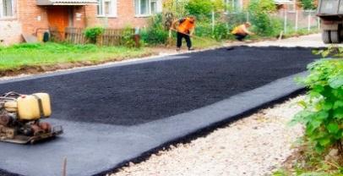
2 | Стоимость установки скамьи | 1 ед. | 5 000,00 | 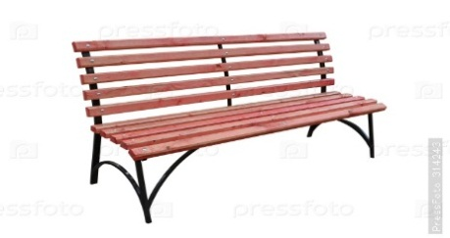
3 | Стоимость установки урны | 1 ед. | 2 000,00 | 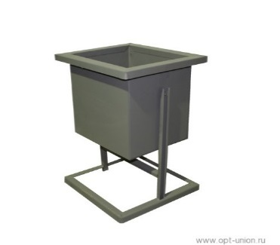
4 | Установка элементов освещения | 1 ед. | 20 000,00 | 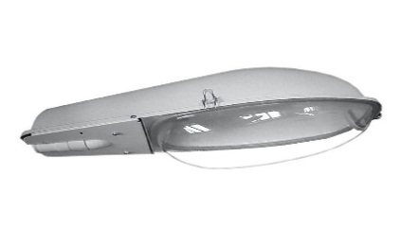

Дополнительный перечень работ по благоустройству, предлагаемых к размещению на дворовой территории с визуализацией (в соответствии с нормативной стоимостью, установленной постановлением Правительства Новгородской области от 01.09.2017№ 305 «Об утверждении государственной программы Новгородской области «Формирование современной городской среды на территории муниципальных образований Новгородской области на 2018-2022 годы»):
№ п/п | Наименование норматива финансовых затрат на благоустройство, входящих в состав минимального перечня работ | Единица измерения | Нормативы финансовых затрат на 1 единицу измерения (руб.)* | Визуализированное изображение
1 | Устройство детской игровой площадки: | 1 шт.
1.1 | качели на стойках с сиденьем | шт. | 25069,52 | 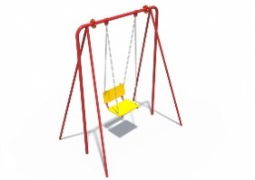
1.2 | балансир | шт. | 11581,65 | 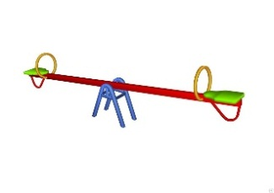
1.3 | горка | шт. | 52230 | 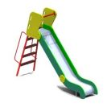
1.4 | карусель | шт. | 32074,65 | 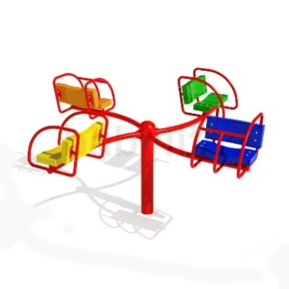
1.5 | песочница | шт. | 16037,90 | 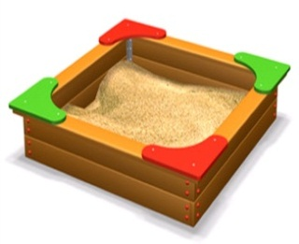
1.6 | детский игровой комплекс | шт. | 112600 | 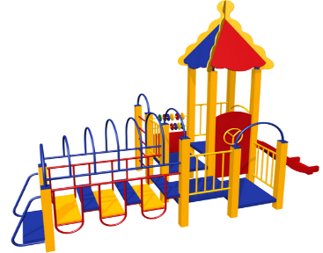
2 | Устройство спортивной площадки: | шт.
2.1 | футбольные ворота с баскетбольным щитом | шт. | 31526,1 | 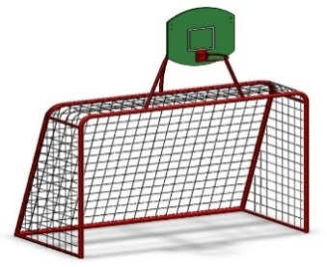
2.2 | стойка баскетбольная со щитом и сеткой | шт. | 26716,5 | 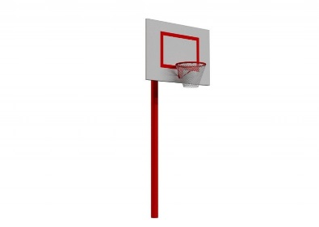
2.3 | спортивная площадка с резиновым покрытием | м 2 | 3175,9 | 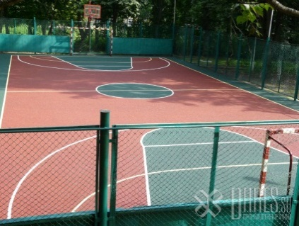
2.4 | стенка-турник | шт. | 18014 | 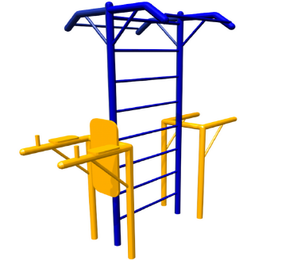
3 | Устройство парковки | м 2 | 2100 | 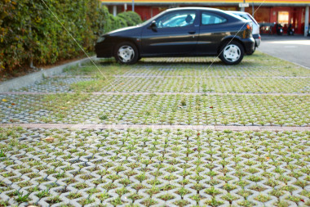
4 | Устройство газона | м 2 | 300 | 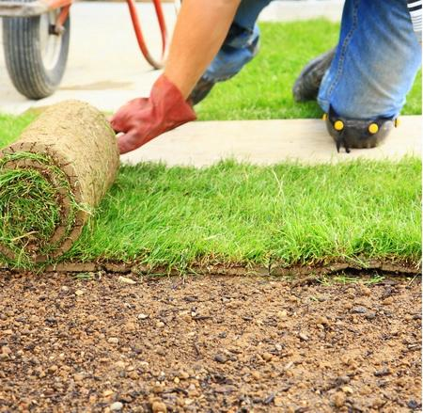
5 | Устройство, модернизация, реконструкция контейнерной площадки для твердо- бытовых отходов на 1 контейнер | шт | 30200,3 | 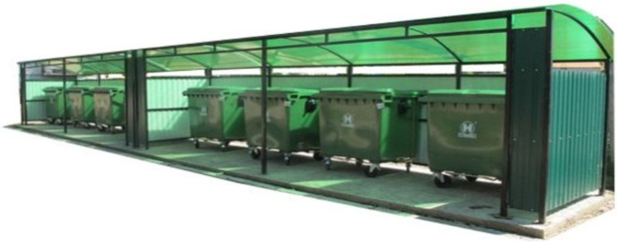
6 | Устройство пандуса | пог. м. | 1980 | 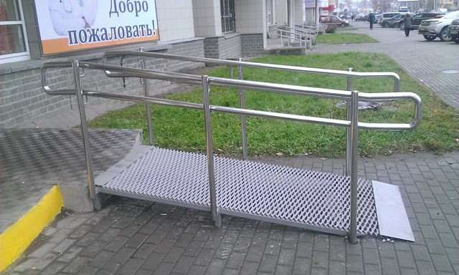
7 | Установка искусственных дорожных неровностей | 1 м.п. | 2989 | 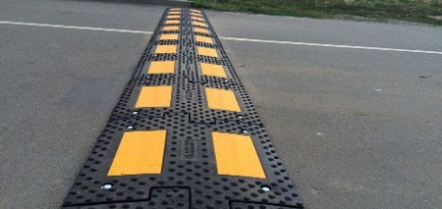
* Нормативная стоимость на 2019 год и последующие годы устанавливается с учетом уровня инфляции и может быть пересмотрена

Утвержден
постановление администрации
Ермолинского сельского поселения
от 06.12.2017 № 862
с изменениями от 22.02.2018 № 135

Порядок
аккумулирования средств заинтересованных лиц, направляемых на выполнение минимального и дополнительного перечней работ по благоустройству дворовых территорий
Ермолинского сельского поселения

1. Настоящий Порядок регламентирует процедуру аккумулирования средств заинтересованных лиц, направляемых на выполнение минимального и дополнительного перечней работ по благоустройству дворовых территорий Ермолинского сельского поселения (далее сельского поселения), механизм контроля за их расходованием, а также устанавливает порядок финансового участия граждан в выполнении указанных работ.
2. Настоящий Порядок устанавливает способы, сроки и процедуру выплаты товариществам собственников жилья, жилищным, жилищно-строительным кооперативам или иным специализированным потребительским кооперативам либо собственникам помещений в многоквартирном доме средств на долевое финансирование, порядок аккумулирования и контроля за расходованием указанных средств, направленных на благоустройство дворовых территорий многоквартирных домов, включенных в муниципальную программу «Формирование современной городской среды на территории Ермолинского сельского поселения на 2018-2020 и на период до 2022 года», утвержденной в установленном порядке.
3. Заинтересованными лицами выступают товарищества собственников жилья, жилищные, жилищно-строительные кооперативы и иные специализированные потребительские кооперативы, управляющие организации, выбранные собственниками помещений в многоквартирных домах.
4. Условием предоставления финансовой поддержки на выполнение минимального и дополнительного перечней работ по благоустройству дворовых территорий многоквартирных домов за счет средств областного бюджета и бюджета сельского поселения является долевое финансирование работ по благоустройству за счет средств товариществ собственников жилья, жилищных, жилищно-строительных кооперативов или иных специализированных потребительских кооперативов либо собственников помещений в многоквартирных домах, управление которыми осуществляется выбранной собственниками управляющей организацией, в размере, установленном программой.
5. Сумма денежных средств на выплату долевого финансирования на выполнение минимального и дополнительного перечней работ по благоустройству дворовых территорий многоквартирных домов для каждого собственника определяется в зависимости от доли собственности каждого собственника помещений в многоквартирном доме в соответствии с требованиями Жилищного кодекса Российской Федерации.
6. Обязанность по оплате расходов на выполнение минимального и дополнительного перечней работ по благоустройству дворовых территорий многоквартирных домов распространяется на всех собственников помещений в многоквартирном доме с момента возникновения права собственности на помещения в многоквартирном доме.
7. Сбор внебюджетных средств на долевое финансирование на выполнение минимального и дополнительного перечней работ по благоустройству дворовых территорий многоквартирных домов обеспечивают товарищества собственников жилья, жилищные, жилищно-строительные кооперативы или иные специализированные потребительские кооперативы, управляющие организации, выбранные собственниками помещений в многоквартирных домах.
8. В течение тридцати дней со дня получения уведомления Администрации сельского поселения о принятии решения о выделении средств, полученных за счет средств областного бюджета и бюджета сельского поселения на долевое финансирование на выполнение минимального и дополнительного перечней работ по благоустройству дворовых территорий многоквартирных домов, товарищества собственников жилья, жилищные, жилищно-строительные кооперативы или иные специализированные потребительские кооперативы, выбранные собственниками помещений в многоквартирном доме управляющие организации открывают отдельный банковский счет в российской кредитной организации, величина собственных средств которой составляет не менее 20 миллиардов рублей.
9. Внесение внебюджетных денежных средств на долевое финансирование на выполнение минимального и дополнительного перечней работ по благоустройству дворовых территорий многоквартирных домов осуществляется собственниками помещений в многоквартирном доме на отдельный банковский счет, указанный в пункте 8 настоящего Порядка, на основании представленного товариществом собственников жилья, жилищным, жилищно-строительным кооперативом или иным специализированным потребительским кооперативом либо управляющей организацией платежного документа.
10. Собственники помещений в многоквартирном доме могут принять решение о внесении доли финансирования в рассрочку с учетом того, что денежные средства собственников помещений должны быть внесены на отдельный банковский счет в полном объеме до подписания акта выполненных работ с подрядной организацией, но не позднее окончания текущего финансового года.
11. Товарищество собственников жилья, жилищный, жилищно-строительный кооператив или иной специализированный потребительский кооператив либо управляющая организация направляют уведомление в Администрацию сельского поселения (далее - Администрация) о перечислении денежных средств собственников помещений на специальный банковский счет с указанием сроков перечисления средств по предоставленной рассрочке платежа.
12. Аккумулирование бюджетных денежных средств, направленных на выполнение минимального и дополнительного перечней работ по благоустройству дворовых территорий, осуществляется Администрацией на лицевом счете в органах казначейства.
13. Работы по выполнению минимального и дополнительного перечней работ по благоустройству дворовых территорий многоквартирных домов, а также использование полученных субсидий и денежных средств собственников должны быть осуществлены до окончания текущего финансового года.
14. При неисполнении собственниками помещений в многоквартирном доме своих обязательств по долевому финансированию выполнения минимального и дополнительного перечней работ по благоустройству дворовой территории многоквартирного дома все выделенные бюджетные средства подлежат возврату в бюджет сельского поселения.
15. Механизм контроля за расходованием средств, сроки и процедуры их выплаты определяются нормативным актом Администрации сельского поселения.

Утвержден
постановление администрации
Ермолинского сельского поселения
от 06.12.2017№ 862
с изменениями от 22.02.2018 № 135

Порядок
разработки, обсуждения, согласования и утверждения дизайн-проекта благоустройства дворовых территорий многоквартирных домов, территорий общего пользования, расположенных на территории Ермолинского сельского поселения

1. Общие положения
1.1. Настоящий Порядок регламентирует процедуру разработки, обсуждения и согласования заинтересованными лицами дизайн-проекта благоустройства дворовых территорий многоквартирных домов и территории общего пользования, расположенных на территории Ермолинского сельского поселения (далее - сельского поселения), в рамках реализации муниципальной программы «Формирование современной городской среды на территории Ермолинского сельского поселения на 2018-2020 и на период до 2022 года», утвержденной в установленном порядке.
1.2. Под дизайн-проектом благоустройства дворовой территории многоквартирных домов понимается графический и текстовый материал, включающий в себя визуализированное изображение дворовой территории с планировочной схемой, фотофиксацией существующего положения, описанием работ и мероприятий, предлагаемых к выполнению.
1.3. Под дизайн - проектом благоустройства территории общего пользования понимается графический и текстовый материал, включающий в себя визуализированное изображение территории общего пользования, представленный в нескольких ракурсах с планировочной схемой, фотофиксацией существующего положения, с описанием работ и мероприятий, предлагаемых к выполнению.
1.4. Заинтересованными лицами являются товарищества собственников жилья, жилищные, жилищно-строительные кооперативы и иные специализированные потребительские кооперативы, управляющие организации, выбранные собственниками помещений в многоквартирных домах в установленном порядке, собственники иных зданий и сооружений, расположенных в границах дворовых территорий многоквартирных домов и (или) территорий общего пользования, подлежащих благоустройству (далее - заинтересованные лица).

2. Разработка дизайн-проектов
2.1. Разработка дизайн - проекта благоустройства в отношении дворовых территорий многоквартирных домов, территорий общего пользования, расположенных на территории сельского поселения, осуществляется в соответствии с Правилами благоустройства территории Ермолинского сельского поселения, требованиями Градостроительного кодекса Российской Федерации, а также действующими строительными, санитарными и иными нормами и правилами.
2.2. Разработка дизайн - проекта благоустройства дворовых территорий многоквартирных домов осуществляется с учетом минимальных и дополнительных перечней работ по благоустройству дворовой территории, определенных Правительством Новгородской области и утвержденных протоколом общего собрания собственников помещений в многоквартирном доме, в отношении которой разрабатывается дизайн - проект благоустройства.
2.3. Разработка дизайн - проекта благоустройства территорий общего пользования осуществляется Администрацией сельского поселения.
2.4. Дизайн-проект благоустройства дворовой территории разрабатывается заинтересованными лицами за счет собственных средств на этапе подачи заявок на участие в муниципальной программе.

3. Обсуждение, согласование и утверждение дизайн – проектов, сроки работ
Обсуждение, согласование и утверждение дизайн - проекта благоустройства дворовой территории многоквартирного дома, представленного в составе заявки на участие в муниципальной программе и дизайн - проекта благоустройства территории общего пользования, осуществляется на заседании общественной комиссии по контролю и координации реализации муниципальных программ, направленных на формирование современной городской среды сельского поселения.
В ходе обсуждений дизайн - проекта благоустройства общественных территорий осуществляется синхронизация (согласование) мероприятий настоящей муниципальной программы с реализуемыми в поселении мероприятиями в рамках муниципальных программ по строительству (реконструкции, ремонта) объектов недвижимого имущества, программ по ремонту и модернизации инженерных сетей, дорог и иных объектов, расположенных на соответствующей территории.
Сроки проведения работ по благоустройству общественных территорий в текущем году определяются проведением опроса граждан в период 1 марта по 10 апреля и подведением его результатов на заседании Общественной комиссии, созданной распоряжением администрации поселения
от 25.12.2017 № 218-рг.

